

**HappLab**

**Manual de Administrador**

Versión:1.5

Fecha: 5/08/2022



Presentado por:

**Arlex Galíndez**

**Santiago Ramírez**

**Adrián Gironza**

**Jhonfer Ruiz**

**Juan Rengifo**

**Cristian Narváez**

**James Silva**

**Daniel Agredo**

**Alejandro Rodríguez**

**Juan Mesa**

**Luis Arango**

**Juan Muñoz**

Presentado a:

**Jorge Adrián Muñoz Velasco  
Carolina Gonzáles Serrano**

**INDICE**

1. Generalidades Del Sistema 5

1.1. Introducción 5

1.2. Alcance 5

1.3. Funcionalidad 5

2. DESCRIPCIÓN DEL SISTEMA 6

2.1. Inicio Sesión 6

2.2. Dashboard Administrador 7

2.2.1. Administrar Usuarios 8

2.2.1.1 Solicitud de Usuarios 9

2.2.1.2 Lista de Usuarios 10

2.2.2. Administrar Noticias 11

2.2.2.1. Añadir Noticia 12

2.2.2.2. Gestión de Noticias 12

2.2.2.3. Editar Noticia 13

2.2.3. Administrar Contenido 13

2.2.3.1. Solicitudes de Contenido 14

2.2.3.2. Lista de Contenidos 16

2.2.4. Administrar Inicio 16

2.2.4.1. Editar Inicio 17

2.2.5. Administrar Acerca de 17

2.2.5.1. Gestión de Información 18

2.2.5.2. Gestión de Ubicación 18

# Generalidades Del Sistema

## 1.1. Introducción

El presente documento tiene la finalidad de guiar a la persona asignada al rol de administrador de la plataforma HappLab en los diferentes procesos que puede realizar en la plataforma. Procesos como validad usuario, contenido, además de subir noticias, eventos, modificar la ubicación del laboratorio (cuando se requiera), entre otros.

## 1.2. Alcance

El documento se centrará en las funciones que debe realizar el administrador de la plataforma de HappLab. Describiendo los pasos que se deben seguir para realizar cada una de estas funciones.

## 1.3. Funcionalidad

El sistema permite gestionar la totalidad de la plataforma de HappLab, ya sea controlando usuario, material subido a la plataforma, las noticias, eventos que se publican inciso permite gestionar la ubicación por si se debe actualizar la misma por medio de un mapa.

# 2. DESCRIPCIÓN DEL SISTEMA

## 2.1. Inicio Sesión

Para iniciar sesión el administrador selecciona el botón ubicado en la parte superior derecha el cual desplegara la siguiente página.

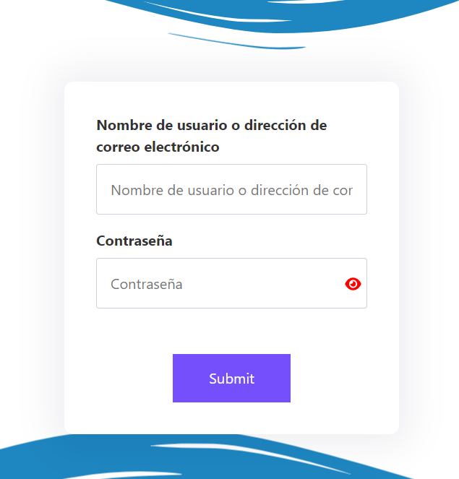

Figura 1. Inicio Sesión

En esta página se deberá ingresar nombre de usuario o correo electrónico, junto con la contraseña de registro. Si los datos son correctos se desplegará el dashboard de administrador.

## 2.2. Dashboard Administrador

Esta página se despliega luego del inicio de sesión correcto por parte del administrador, esta página cuenta con diferentes elementos tal y como se muestra a continuación.

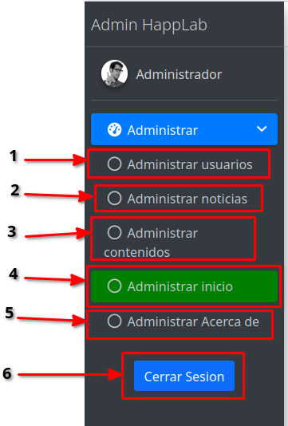

Figura 2. Menú Dashboard

1. Administrar usuarios: Permite la gestión de los usuarios, por medio de las acciones de validar un registro, inhabilitar o habilitar un usuario.
2. Administrar noticias: Permite la gestión de la información mostrada en la página de noticias, ya sea crear una nueva noticia editar una noticia existente, eliminar u ocultar.
3. Administrar contenidos: Permite la gestión de los materiales subidos a la plataforma. Por medio de acciones de validar un material, ocultar material o eliminar material.
4. Administrar inicio: Permite gestionar la página de inicio de la plataforma editando la información que se tiene en la plataforma.
5. Administrar Acerca de: Permite modificar la información de bienvenida de HappLab y la ubicación.
6. Botón que cierra la sesión de administrador.

### 2.2.1. Administrar Usuarios

En esta sesión se mostrarán dos listas de la siguiente manera.

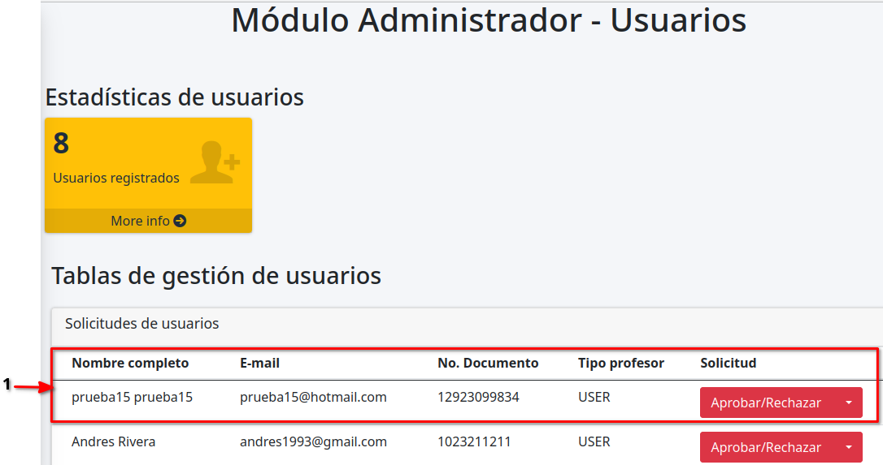

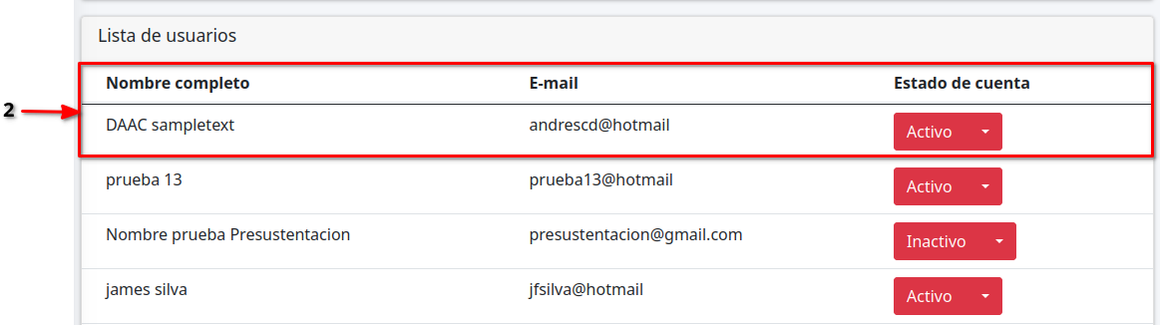

Figura 3. Administrar Usuarios

1. Lista de usuarios por aprobar registro.
2. Lista de usuario que se encuentran aprobados para usar los materiales de la plataforma.

#### **2.2.1.1 Solicitud de Usuarios**

En esta sesión se encuentra la lista de usuarios que están en espera para ser aprobada o rechazada su solicitad de registro en la plataforma.

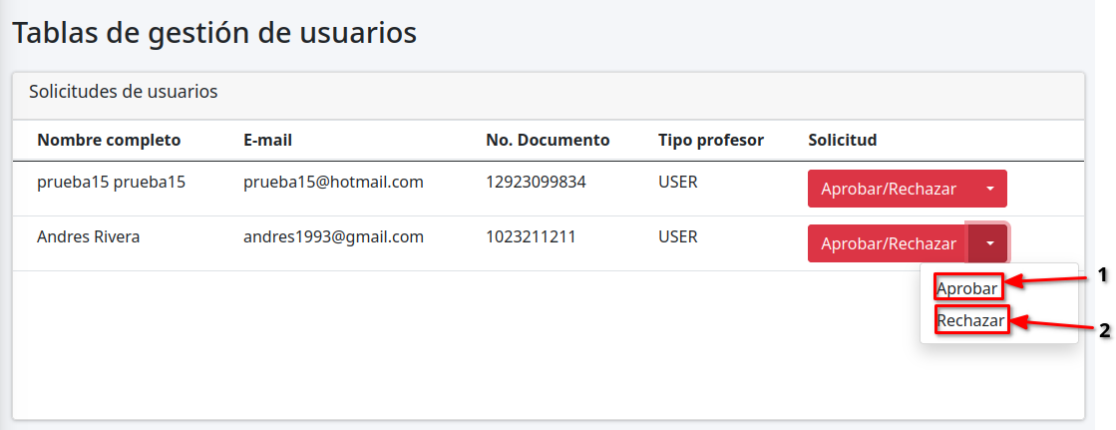

Figura 4. Solicitud de Usuarios

1. Aprobar: Esta opción habilita al usuario para poder iniciar sesión en la plataforma y almacenar su información en la base de datos.
2. Rechazar: Con esta opción se rechaza la solicitud de usuario, por lo tanto, la información de registro se descarta y no se almacena en la base de datos.

Al aprobar una solicitud de registro el sistema muestra el mensaje

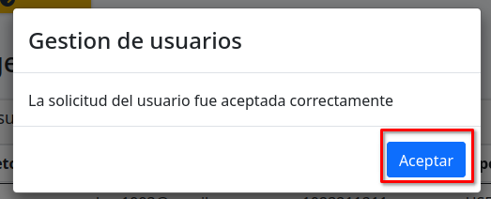

Cuando se rechaza una solicitud se muestra el mensaje

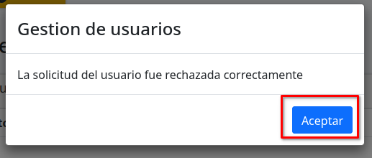

#### **2.2.1.2 Lista de Usuarios**

En esta sesión se encuentra la lista de usuarios que han sido aprobados para usar de forma completa la plataforma (descargar y subir material).

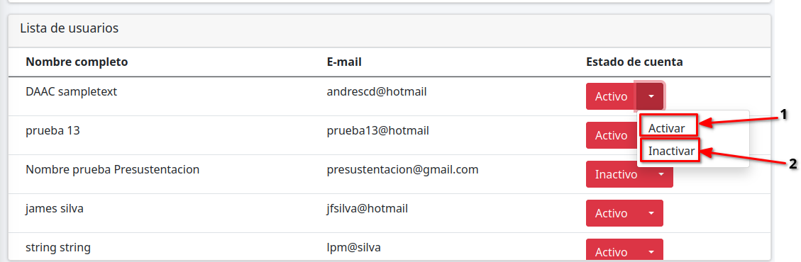

Figura 5. Lista Usuarios

1. Activar: Esta opción permite habilitar un usuario que ha sido desactivado por el administrador (por falta de acceso a la plataforma) o que solicito ser inhabilitado.
2. Inactivo: Permite inhabilitar un usuario por falta de acceso a la plataforma, falta de actividad (no sube material desde mucho tiempo) o porque desea ser inhabilitado.

Cuando se activa un usuario el sistema muestra el mensaje

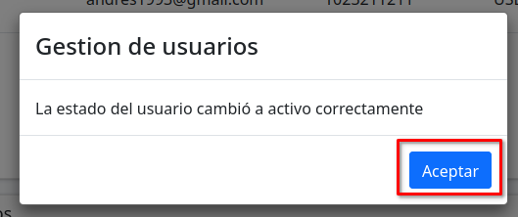

Cuando se inactiva un usuario se muestra el mensaje

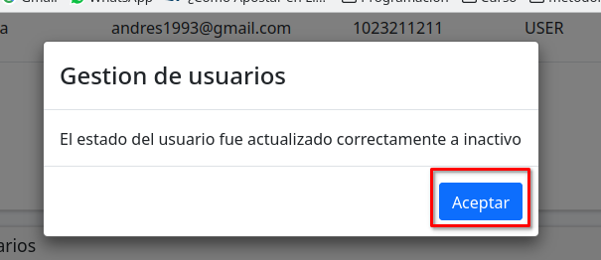

### 2.2.2. Administrar Noticias

En esta sesión se puede agregar, editar, eliminar las noticias que se encuentran en la plataforma. Al seleccionar esta opción se muestran las opciones que se muestran en la Figura 6.

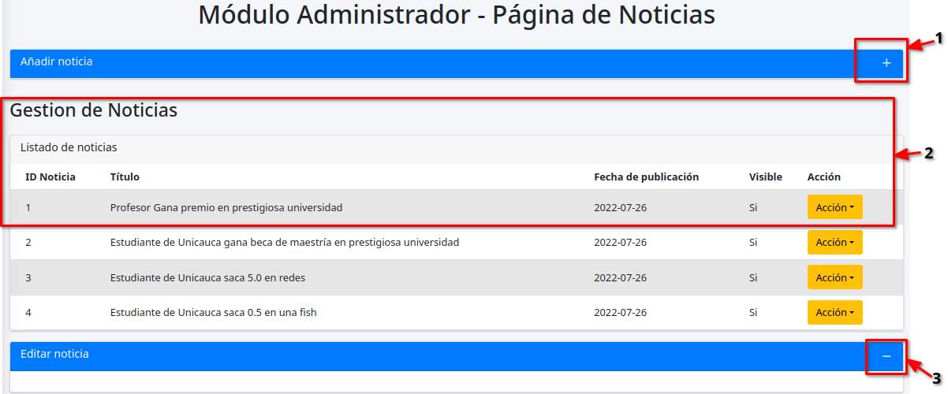

Figura 6. Administrar Inicio

1. Al seleccionar el menú desplegable 1 se mostrará los campos necesarios para añadir una nueva noticia en la plataforma.
2. En esta sesión se mostrará las diferentes noticias, eventos que están visibles en la plataforma.
3. Este menú desplegable mostrara la información de la noticia que fue seleccionada para su modificación.

#### **2.2.2.1. Añadir Noticia**

En este menú se encuentran la información necesaria para poder añadir una nueva noticia en la plataforma.

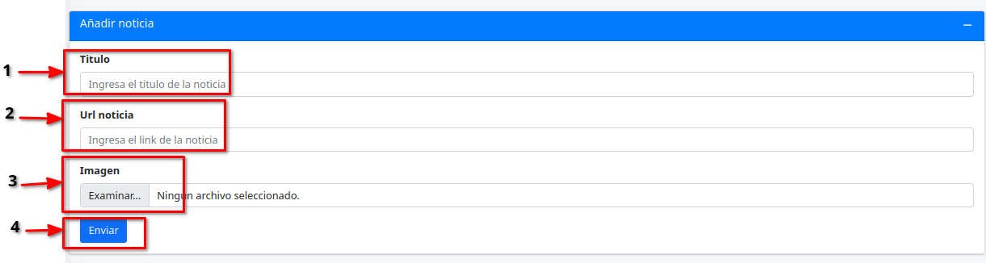

Figura 7. Añadir Pagina

1. Se coloca el título de la noticia, evento, curso, entre otros
2. Link sobre la noticia, curso, diplomado que se desea dar a conocer.
3. Link de elementos multimedia externos, ya sea un vídeo, una imagen.
4. Enviar: Si la información es correcta se selecciona este botón para subir la noticia en la plataforma para que sea visible.

#### **2.2.2.2. Gestión de Noticias**

En este menú se encuentran las noticias, eventos, cursos que se encuentran visibles en la plataforma (Figura 8). Cada uno de estos tiene un botón de acción el cual despliega un menú con tres acciones: editar, eliminar, ocultar.

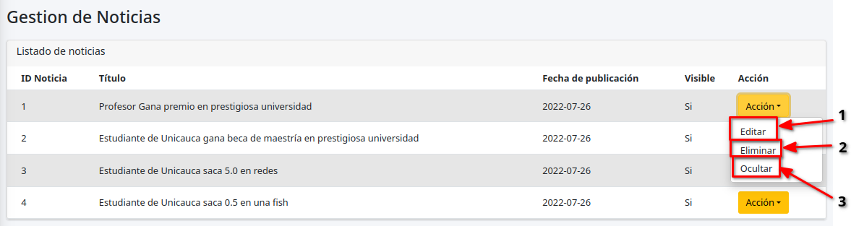

Figura 8. Lista de Noticias

1. Editar: esta acción trae la información de la noticia seleccionada para poder actualizarla.
2. Eliminar: Permite la eliminación de la noticia de la base de datos.
3. Ocultar: Mantiene la noticia en la base de datos, pero no será visible en la plataforma.

#### **2.2.2.3. Editar Noticia**

Al seleccionar la opción de editar se mostrará en editar noticia la información de la noticia que se desea actualizar, de la siguiente manera.

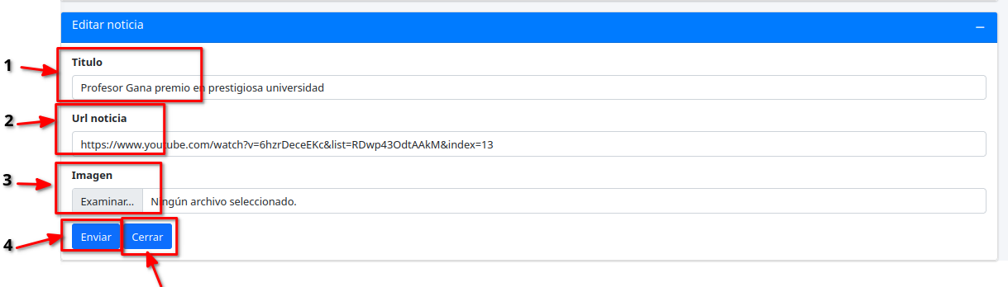

Figura 9. Editar Noticia

1. Se coloca el título de la noticia, evento, curso, entre otros
2. Una breve descripción de la noticia, evento, curso, entre otros.
3. Link de elementos multimedia externos, ya sea un vídeo, una imagen.
4. Muestra el nombre del archivo a subir, el cual se selecciona por medio del botón Browser (4.1).
5. Si la información es correcta se selecciona este botón para subir la noticia en la plataforma para que sea visible.

### 2.2.3. Administrar Contenido

Al seleccionar esta opción se mostrarán dos listas de la siguiente manera (Figura 10 y 11).

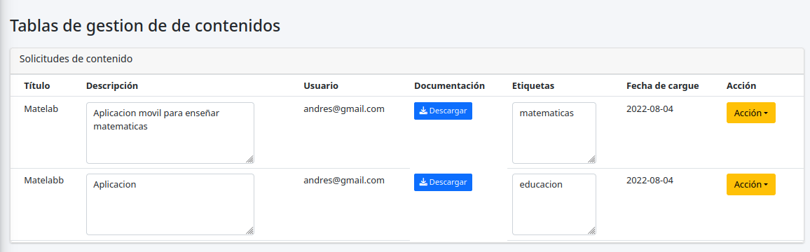

Figura 10. Administrar Contenido

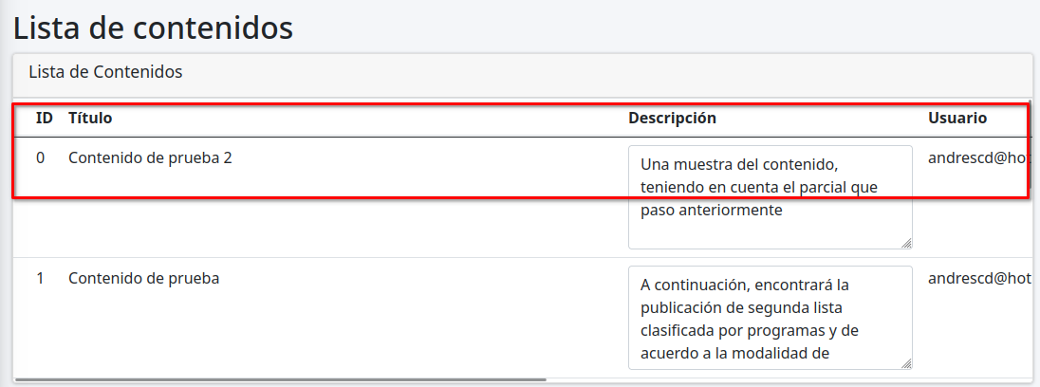

Figura 11. Administrar Contenido

1. Solicitudes de contenido: En esta lista se encuentran todas las solicitudes de material pendientes por aprobar por parte del administrador.
2. Lista de contenidos: En esta lista se encuentran los materiales que han sido aprobados por el administrador y se encuentran disponibles en la plataforma.

#### **2.2.3.1. Solicitudes de Contenido**

En esta lista cada uno de los contenidos tiene dos opciones aprobar o rechazar, esto se puede apreciar a continuación.

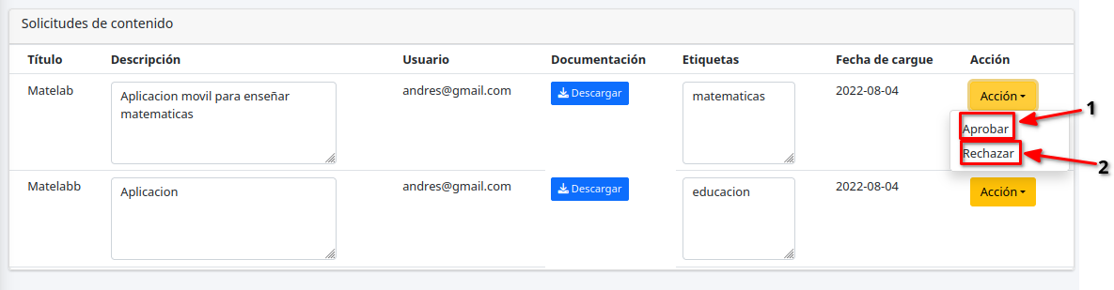

Figura 12. Solicitud de Contenido a Validar

1. Aprobar: Esta acción valida el contenido guardándolo en la base de datos, haciendo que sea visible para los usuarios de la plataforma.
2. Rechazar: Esta acción no valida el material, por lo cual no se hará visible ni se almacenará en la base de datos.

Si un contenido es aprobado el sistema muestra el mensaje

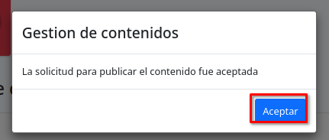

Si el mensaje es rechazado se muestra el mensaje

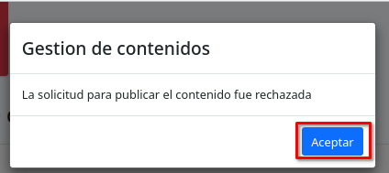

#### **2.2.3.2. Lista de Contenidos**

En esta lista cada uno de los contenidos tiene dos opciones ocultar o eliminar como se aprecia a continuación.

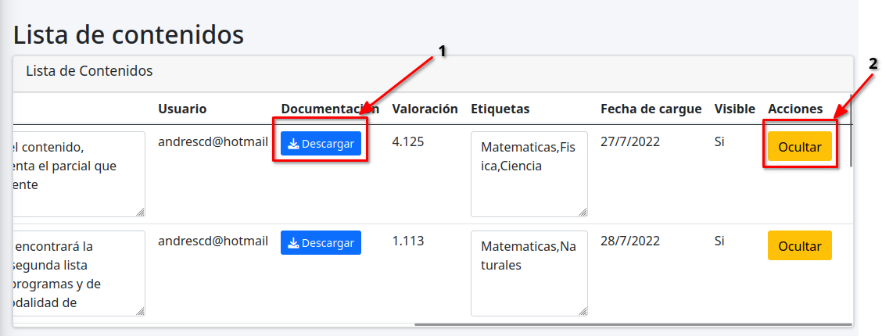

Figura 13. Lista de Contenido

1. Descargar: Esta acción permite al administrador descargar el contenido.
2. Ocultar: Permite ocultar el contenido que no se desea mostrar.

### 2.2.4. Administrar Inicio

Se muestra una lista con la información que se está mostrando en la página de inicio (Figura 14), los cuales tienen asociado un botón de editar.

Cuadro de textoCuadro de texto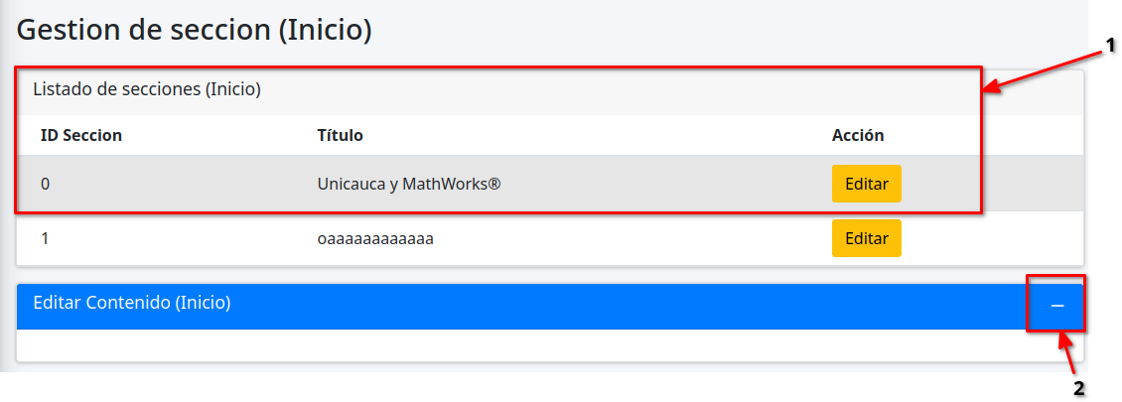

Figura 14. Administrar Inicio

1. Lista de las secciones que se encuentran en la página de inicio.
2. Botón que permite desplegar la información de las secciones de inicio.

#### **2.2.4.1. Editar Inicio**

Al seleccionar la acción de editar se desplegará la siguiente información Figura 15.

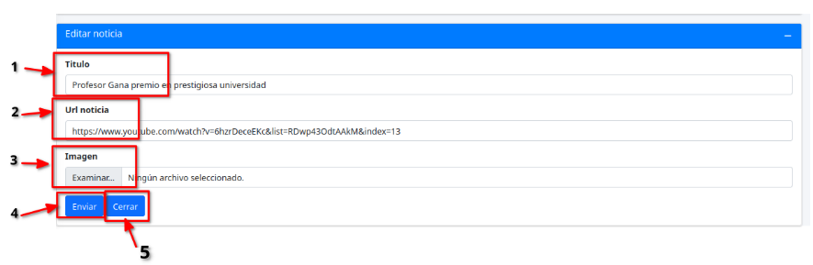

Figura 15. Editar Inicio

1. Se trae el titulo para su edición.
2. Una breve descripción del contenido a mostrar.
3. Enlaces a un vínculo externo, ya sea un vídeo, una imagen.
4. Enviar: Si la información es correcta se selecciona este botón para actualizar el contenido.
5. Si no se desea subir la información (está incompleta) se cancela y se deja el contenido como esta.

### 2.2.5. Administrar Acerca de

Esta sección carga las dos secciones de la página Acercar de con las acciones disponibles para cada una de ellas (Figura 16).

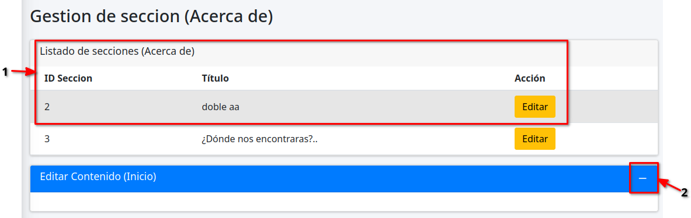

Figura 16. Administrar Acerca de

1. Gestión de información: En esta sección se encuentra una breve descripción del laboratorio, la misión, visión, entre otros elementos.
2. Este menú desplegable mostrara la información de la sección que se desea modificar.

#### **2.2.5.1. Gestión de Información**

Al seleccionar la acción de editar se mostrará un menú con toda la información bajo el titulo Bienvenido a Happlab, de la siguiente manera.

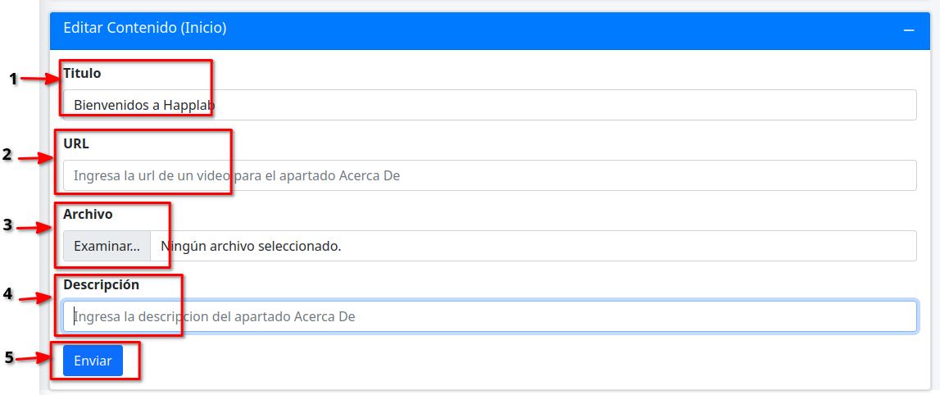

Figura 17. Editar Información Happlab

1. Se trae el titulo para su edición.
2. Enlace a un vínculo externo, ya sea un vídeo, una imagen relacionada a técnicas, ejercicios académicos desarrollados por el laboratorio.
3. Un archivo que se desea subir en la sección de Bienvenidos a Happlab.
4. Una breve descripción sobre el laboratorio Happlab.
5. Si la información es correcta se selecciona este botón para actualizar la información.

#### **2.2.5.2. Gestión de Ubicación**

Al seleccionar la acción de editar se mostrará un menú con la información necesaria para mostrar el mapa con la ubicación del laboratorio (Figura 18).

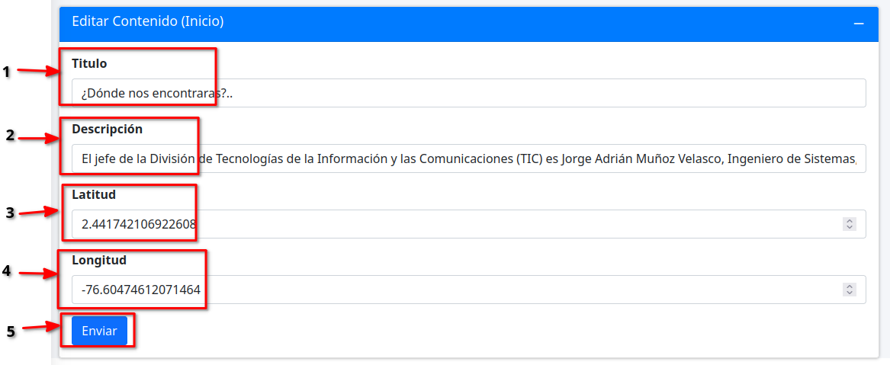

Figura 18. Editar Ubicación

1. Se trae el titulo para su edición.
2. Una breve descripción del espacio en donde se encuentra ubicado el laboratorio.
3. Latitud: Se ingresa la coordenada de latitud en donde se encuentra el laboratorio, es necesaria para que el mapa pueda generarse.
4. Longitud: Se ingresa la coordenada de longitud en donde se encuentra el laboratorio, es necesaria para que el mapa pueda generarse.
5. Si la información es correcta se selecciona este botón para actualizar la ubicación.